常态化教学软件线上线下使用手册
一、教学软件（教师端Teacher）下载及安装
1、线上教学软件（Teacher）：
下载地址：
①https://jwc.ustb.edu.cn/zyxz/c9fcca2447694781ae2d2232e42cc853.htm
②djvod.ustb.edu.cn
A.安装Teacher软件
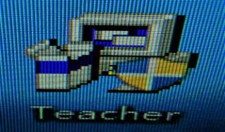双击软件，直接下一步（next）即可完成安装；
B.Teacher软件配置
双击桌面的Teacher图标，（出现防火墙或者其他提示，点击允许访问或是）即可打开软件，进入到配置界面；（如提示的未绑定教室，无需理会）
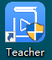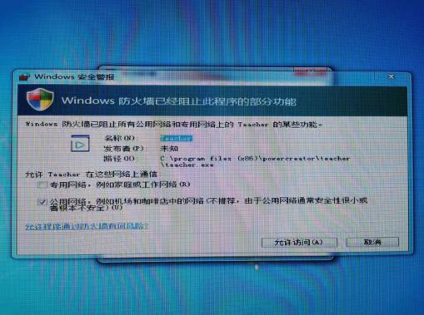

电脑桌面右下角选择软件图标，右击图标选择系统配置（配置参数详见下图步骤）；
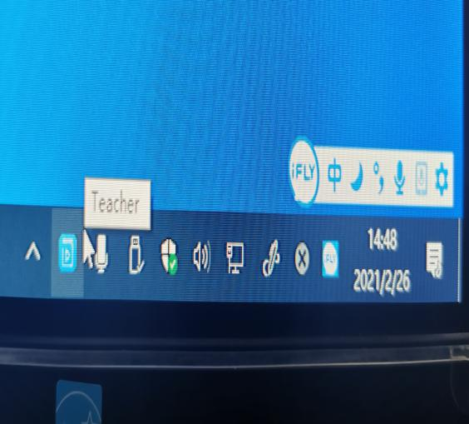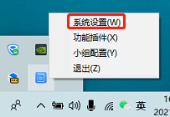
a．云直播设置
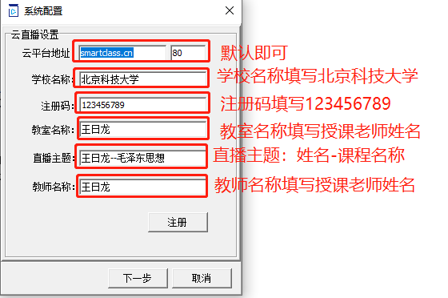
点击注册
配置完成后，点击注册，提示注册成功，点击OK，点击下一步；
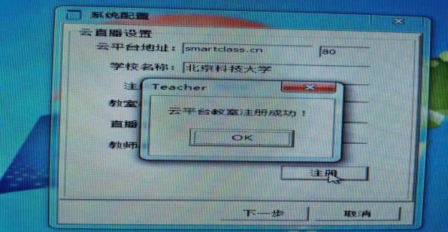
b．投屏设置：无需设置，直接点击下一步；
C．音视频采集设置
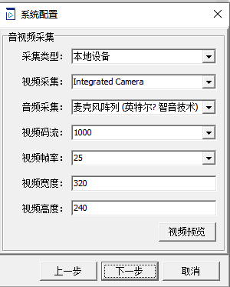
选择麦克风
选择摄像头
选择完成后，点击下一步；
d．屏幕采集设置：无需设置，直接点击下一步；
e．直播设置：无需设置，直接点击下一步；
f．录制设置：无需设置，直接点击完成，软件安装设置完成。

2、开始上课操作
A．开启直播授课
点击右侧悬浮窗，点击开始，选择直播--点确定，教学直播开始；
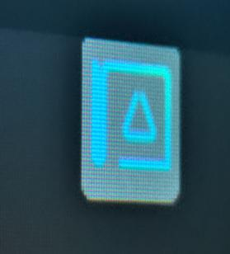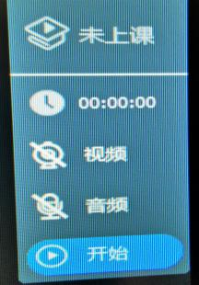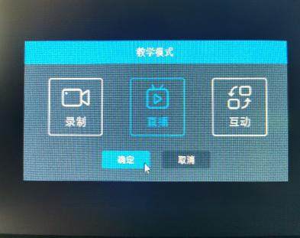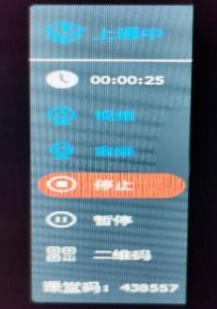
点它最小化
提示：摄像头和麦克风默认为开启状态，关闭点击一下图标。
B．分享二维码
教师点击右侧二维码，拍照或截图把二维码发送给学生。
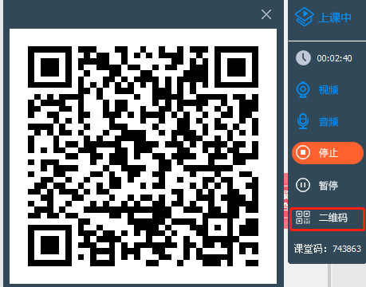
- 使用Teacher工具
点击桌面图标 
教师使用Teacher线上教学可以不必使用扫码签到、投屏，可使用画笔、橡皮、黑板、课堂互动功能。
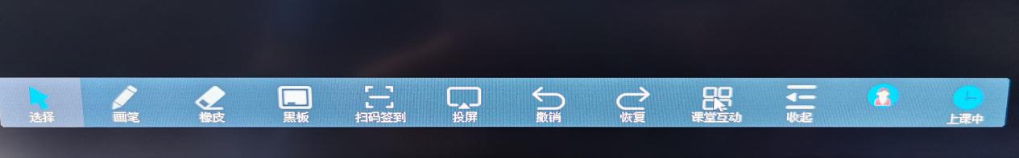
课堂互动功能包括：学生名单、线上签到、测验、讨论等。
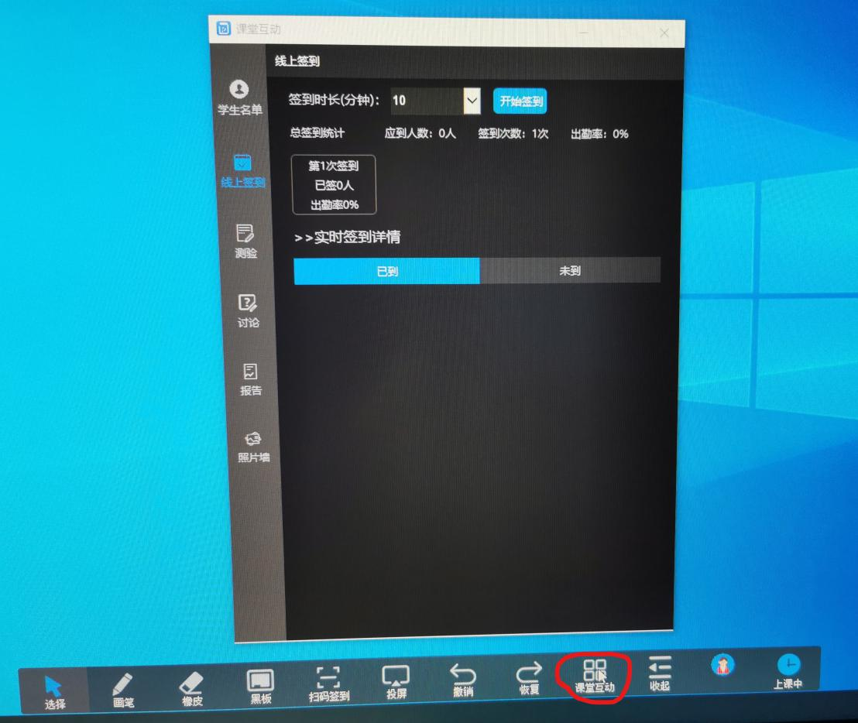

二、线上教学（学生端）
1、师生可以通过“北京科技大学微教务”登录自己的工号/学号，然后在微教务点击智慧课堂图标进入智慧课堂微信小程序；
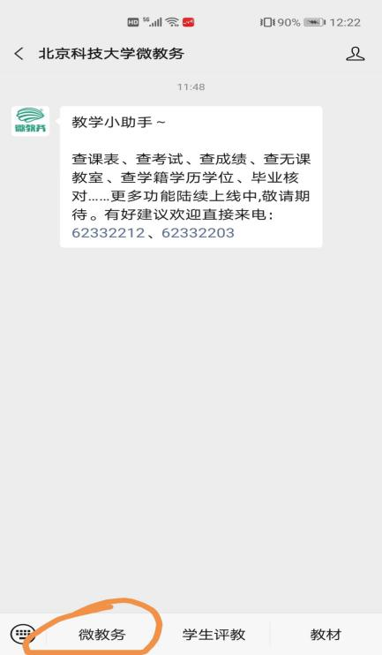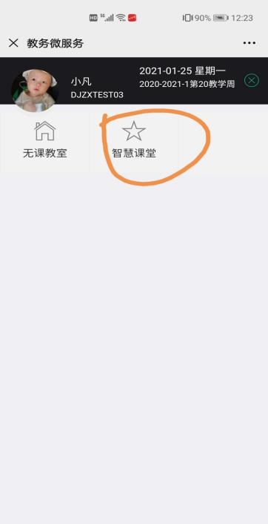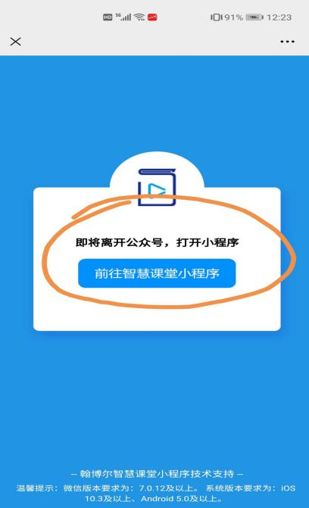
2、直播观看（2种方式）
①、学生识别二维码可以进行观看，②、访问ustb.smartclass.cn（智慧教学系统），通过扫码授权登录平台，在直播课堂进行观看；

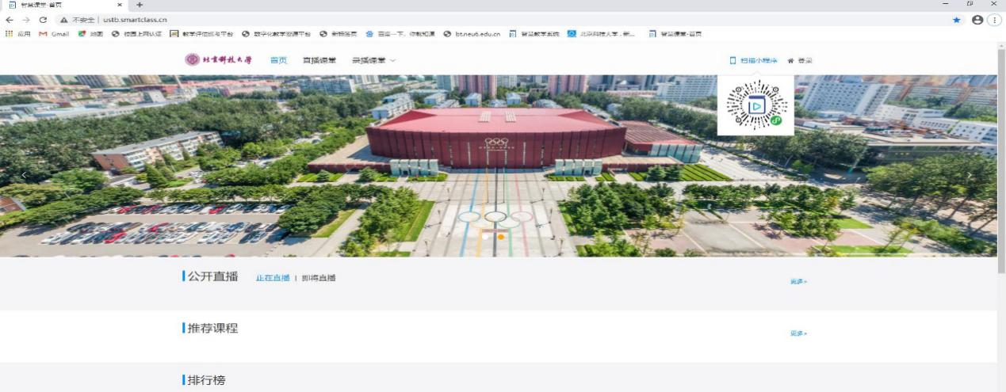

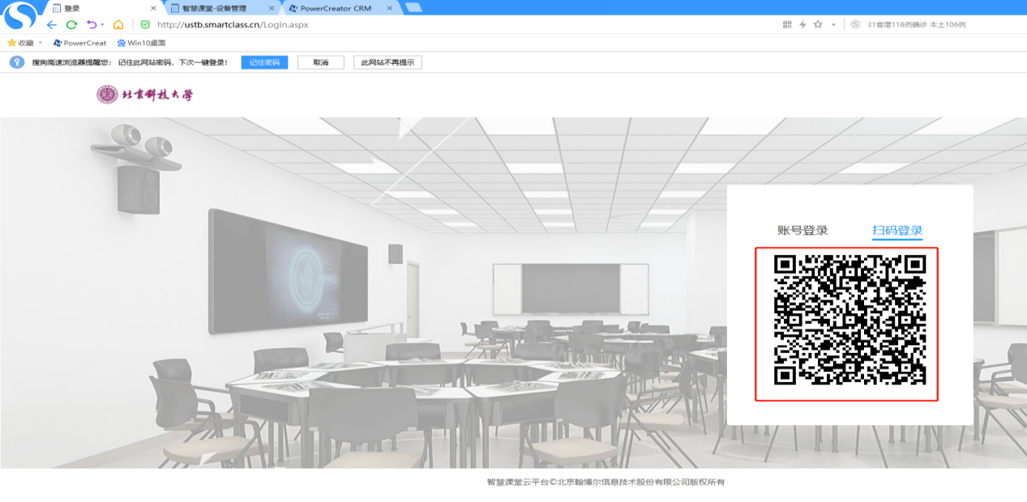

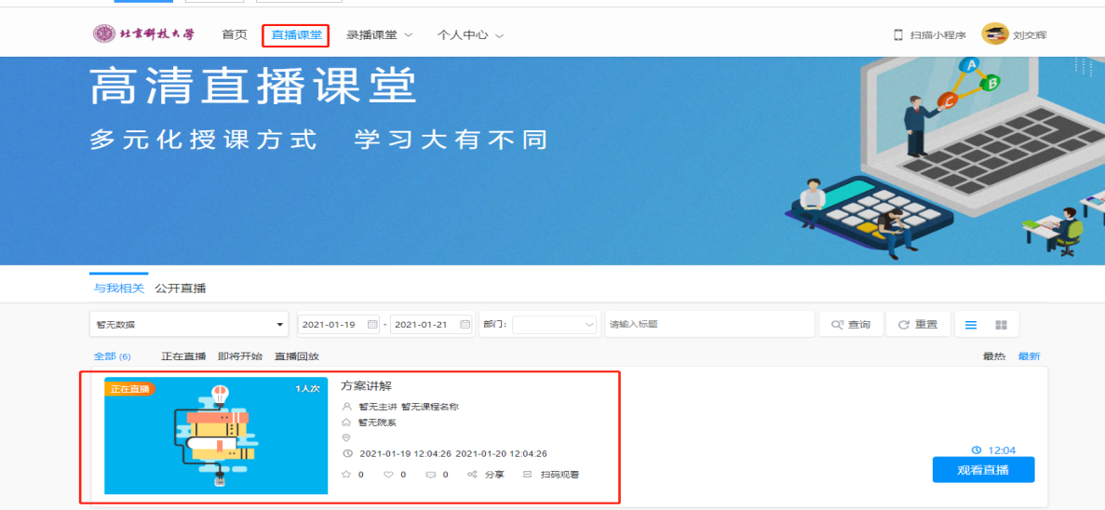
3、完成签到、测验等
教师点击线上签到、测验等，学生端会收到提示，根据操作进行即可
